 | УТВЕРЖДАЮ  Глава администрации  муниципального образования  «Карсунский район»  _______________В.Б.Чубаров  «____» _____________2018 г.

КОМПЛЕКСНАЯ СХЕМА
ОРГАНИЗАЦИИ ДОРОЖНОГО ДВИЖЕНИЯ
КАРСУНСКОГО МУНИЦИПАЛЬНОГО РАЙОНА:
Карсунское городское поселение,
Языковское городское поселение,
Большепоселковское сельское поселение,
Вальдиватское сельское поселение,
Горенское сельское поселение,
Новопогореловское сельское поселение,
Сосновское сельское поселение,
Урено-Карлинское сельское поселение

Этап 1. Сбор и анализ исходных данных

СОДЕРЖАНИЕ
СПИСОК ИСПОЛНИТЕЛЕЙ……..............................................................................................0
Введение…...................................................................................................................2
1. Сбор и систематизация официальных документарных статических, технических и других данных, необходимых для разработки проекта….. …..…4
2. Подготовка и проведение натурных транспортных обследований на территории Карсунского муниципального района................................................38
3. Анализ полученных данных и результатов обследований и оценка существующих параметров автодорог вне границ населенных пунктов и УДС и схемы организации дорожного движения муниципального района....................................................................................................................... 42
4. Анализ статистики аварийности с выявлением причин возникновения ДТП……………………………………………………………………………….... 44
5. Анализ организации парковочного пространства на территории Карсунского муниципального района............................................................................................45
6. Анализ существующей системы пассажирского транспорта на территории Карсунского муниципального района……………………................................... 46
7. Оценка уровня транспортной доступности Карсунского муниципального района........................................................................................................................ 48
ЗАКЛЮЧЕНИЕ......................................................................................................... 51
СПИСОК ИСПОЛЬЗОВАННЫХ ИСТОЧНИКОВ.......................................... 53
ВВЕДЕНИЕ
Отчет по первому этапу 69 с., 12 рис., 12 табл., 21 источн., 1 прил.
Объектом исследования является транспортная система Карсунского муниципального района Ульяновской области.
Цель этапа – сбор и систематизация официальных документарных статистических, технических и других данных, необходимых для разработки проекта, а также подготовка и проведение натурных обследований необходимых для разработки программы взаимоувязанных мероприятий, направленных на увеличение пропускной способности автодорог вне границ населенных пунктов и улично-дорожной сети (далее – УДС) на территории Карсунского муниципального района, предупреждения заторовых ситуаций с учетом изменения транспортных потребностей муниципального района, снижения аварийности и негативного воздействия на окружающую среду и здоровье населения.
В работе использовались научные методы по сбору и систематизации данных о характеристике транспортных потоков на автодорогах вне границ населенных пунктов УДС Карсунского муниципального района.
Произведена систематизация официальных документарных данных, необходимых для разработки проекта.
Проведены натурные транспортные обследования на территории Карсунского муниципального района.
Выполнен анализ полученных данных, проведен анализ статистики аварийности, существующей системы пассажирского транспорта.
Произведена оценка уровня транспортной доступности Карсунского муниципального района.

1. Сбор и систематизация официальных документарных статических, технических и других данных, необходимых для разработки проекта.
1.1 Общие сведения, демографические сведения, трудовая миграция.
Карсунский район — административно-территориальная единица (район) и муниципальное образование (муниципальный район) на северо-западе Ульяновской области России. Район охватывает 45 населённых пунктов (из них два посёлка городского типа — Карсун и Языково), большинство которых возникло в середине XVII века при строительстве Карсунской засечной черты. Площадь 1768,6 км², что составляет 4,8 % всей территории Ульяновской области. Население — 22 727 чел. (2017), из них:
- трудоспособное население – 11,6 тыс.чел.;
- моложе трудоспособного возраста – 3,7 тыс.чел.;
- старше трудоспособного возраста– 7,4 тыс.чел.
Плотность населения – 12,9 чел./км2.
Карсунский муниципальный район разделен на 8 административных центров и имеет 45 населенных пунктов. В таблице 1 представлен перечень сельских поселений района с численностью населения проживающего в них и занимаемой территорией (Рисунок 1).
Таблица 1 – Перечень сельских поселений с численностью жителей в них и занимаемой территорией.
№ п/п | Поселение | Административный центр | Кол-во населенных пунктов | Население, чел. | Площадь, км² | Плотность населения, чел/км²
1 | Карсунское городское | р.п. Карсун | 10 | 9971 | 276,18 | 36,10
2 | Языковское городское | р.п. Языково | 2 | 4082 | 117,70 | 34,68
3 | Большепоселковское сельское | с. Большие Посёлки | 2 | 612 | 83,22 | 7,35
4 | Вальдиватское сельское | с. Вальдиватское | 6 | 2076 | 270,05 | 7,69
5 | Горенское сельское | с. Татарские Горенки | 10 | 1108 | 260,40 | 4,25
6 | Новопогореловское сельское | с. Новое Погорелово | 5 | 1511 | 240,75 | 6,28
7 | Сосновское сельское | с. Сосновка | 3 | 1355 | 204,81 | 6,61
8 | Урено-Карлинское сельское | с. Урено-Карлинское | 7 | 2012 | 325,49 | 6,18
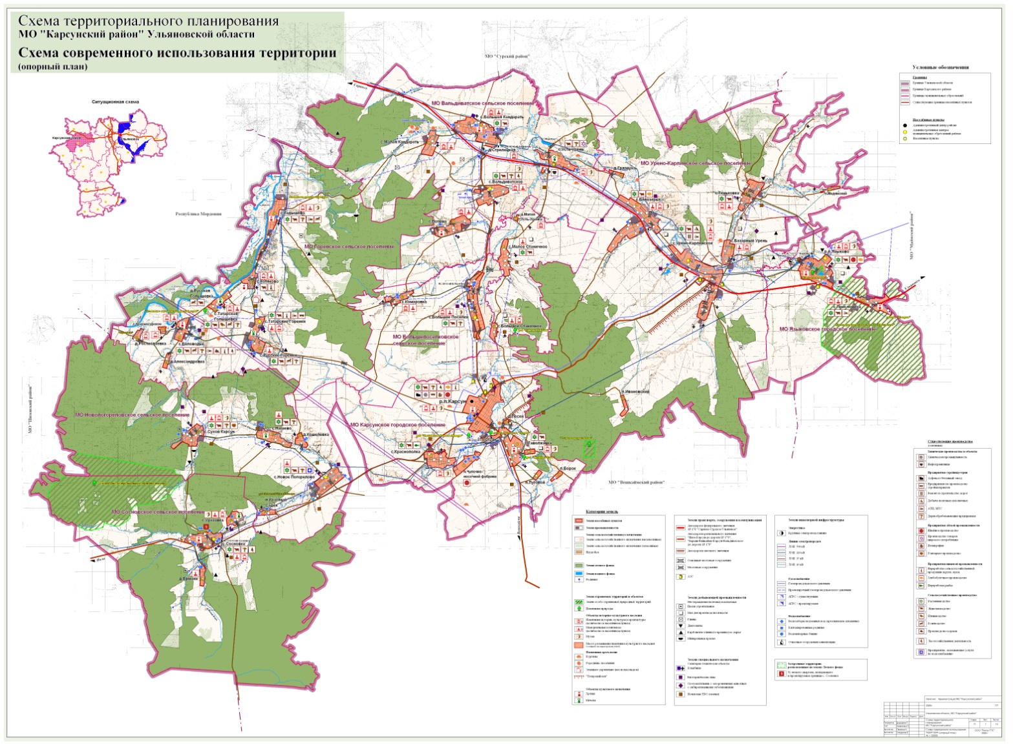
Рисунок 1 – Распределение населения по поселениям Карсунского муниципального района.
Карсунский муниципальный район граничит на севере с Сурским районом Ульяновской области, на востоке с Майнским районом Ульяновской области, на юге с Вешкаймским районом Ульяновской области, на западе с Инзенским районом Ульяновской области и республикой Мордовия.
Основная часть населения Карсунского муниципального района проживает в населенных пунктах расположенных вблизи округа р.п. Карсун.
Прогноз численности населения предполагает его снижение, депопуляция населения в перспективе сохранится.
Общая численность рабочих мест на территории муниципального района в 2017 году составляет 5,833 тысяч. мест. Подавляющая доля рабочих мест расположена в центральной части муниципального района.
Основные планируемые показатели социального развития Карсунского муниципального района, представлены в таблице 2.
Таблица 2 – Основные планируемые показатели социального развития Карсунского муниципального района.
Наименование показателей | Единица  измерения | Сущ. положение  (2017 г.) | Расчётный период  (2021 год) | Расчётный период  (2031 год)
Численность населения  в том числе: | тыс. чел. | 22, 727 | 22 | 28
-в трудоспособ-ном возрасте | тыс. чел. | 11,60 | 11,90 | 13,80
- занято в экономике | тыс. чел. | 6,50 | 6,40 | 7.80
Сальдо маятниковой миграции | тыс. чел. | -0,152 | -0,15 | -0,13

«Карсунский» уровень автомобилизации муниципального района Ульяновской области составляет порядка 330 автомобилей на 1000 жителей (наблюдается ежегодный рост уровня автомобилизации примерно на 8%).
Число зарегистрированных автомобилей на территории Карсунского муниципального района составляет около 10 тыс. единиц, из них:
- легковых автомобилей – 8,8 тыс. единиц;
- грузовых автомобилей и спецтехники – 1,2 тыс. единиц.
На территории муниципального района работает около 85% населения. Основные миграционные потоки внутри района обусловлены концентрацией объектов притяжения и распределяются в пределах сельских поселений и р.п. Карсун (Рисунок 2).

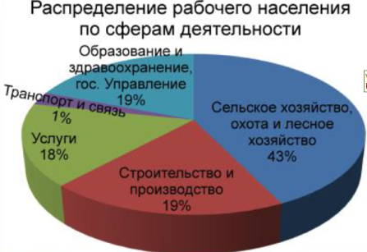
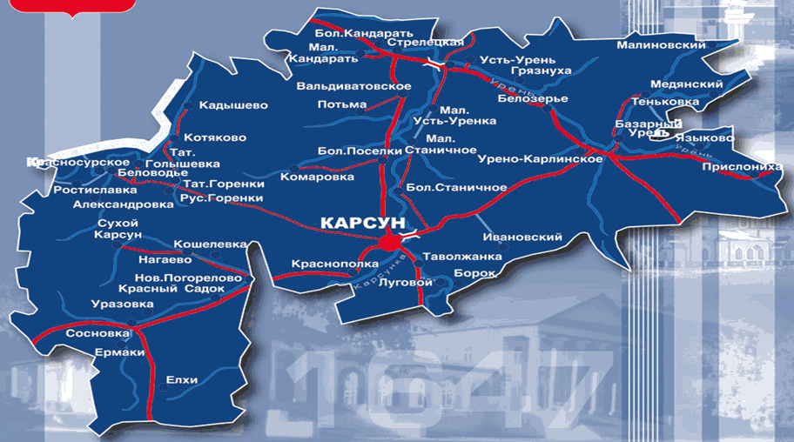
Рисунок 2 – Потоки трудовых миграций Карсунского муниципального района.
Распределение внутренних трудовых миграций по видам транспорта следующее:
- на общественном автомобильном транспорте – 20%;
- на личном автомобильном транспорте – 80%.
Внешние трудовые миграции района представлены в направлении городов Ульяновск, Саранск, Москва, а также в соседние районы (в общей сложности около 15% работающих). Распределение внешних трудовых миграций по видам транспорта следующее:
- на общественном автомобильном транспорте – 20%;
- на личном автомобильном транспорте – 80%.
Перечень объектов притяжения на территории Карсунского муниципального района представлен в таблице 3.
Таблица 3– Список объектов притяжения на территории Карсунского муниципального района.
№ п/п | Наименование объекта
I | Аптеки
1 | АО «Ульяновск Фармация» Аптека № 203 Аптечный пункт №2 Карсун
2 | АО «Ульяновск Фармация» Аптечный пункт № 2 Карсун
3 | АО «Ульяновск Фармация» Аптечный пункт № 21
II | Банки
4 | ПАО Сбербанк России Дополнительный офис 8588/0239
5 | АО «Банк-Венец» Дополнительный офис «Карсунский»
6 | АКБ «АКТИВ БАНК» (ПАО) дополнительный офис «Карсунский» филиал «Ульяновский»
7 | Ульяновский РФ АО «Россельхозбанк» Дополнительный офис 3349/ 65/ 05 в р.п. Карсун
III | Ветеринарная служба
8 | Областное государственное бюджетное учреждение «Карсунская Районная Станция по борьбе с болезнями животных»
9 | Карсунская межрайонная ветеринарная лаборатория
IV | Военный комиссариат
10 | Отдел ФКУ «военного комиссариата Ульяновской области» (по Сурскому и Карсунскому районам)
V | Военно-мемориальная компания
11 | Ульяновский филиал ЗАО «Военно-мемориальная компания» Карсунское отделение
VI | Газовая служба
12 | ООО «Газпром Газораспределение Ульяновск» Филиал ООО «Газпром Газораспределение Ульяновск» в с.Большое Нагаткино Карсунский ЭГУ
VII | Дорожный участок
13 | Карсунский филиал ООО «ВСК ДОРСТРОЙ»
VIII | ЖКХ и ТЭР (Карсун)
14 | МБУ МО «Карсунский район» Ульяновской области «Управление капитального строительства»
15 | ООО «Управляющая компания ЖилКомСервис»
16 | МУП «ВКХ» Карсунское городское поселение
17 | МУП «Ремонтно-строительный участок»
18 | Карсунский участок ОП Северное отделение ОАО «Ульяновскэнерго»
19 | Филиал ПАО «МРСК – Волги» «Ульяновские распределительные сети»
20 | АО «Ульяновская сетевая компания»
21 | АО «Ульяновская сетевая компания» РЭС Карсунского района сетевой участок Языково
IX | ЖКХ и ТЭР (Языково)
22 | МУП «Водоканал» Языковское городское поселение Карсунского района Ульяновской области
23 | МУП «Рост»
X | Здравоохранение
24 | ГУЗ «Карсунская районная больница»
25 | Языковское отделение ГУЗ «Карсунская районная больница»
26 | Центр общей врачебной практики Большекандаратское отделение ГУЗ «Карсунская районная больница»
27 | ГУЗ «Костно-туберкулёзный санаторий «Сосновка»
XI | Культура
28 | МКУ «Управление по делам культуры и организации досуга населения администрации МО «Карсунский район» Ульяновской области»
29 | МКУК «Карсунская межпоселенческая центральная библиотека им. Н.М.Языкова»
30 | Муниципальное казённое образовательное учреждение дополнительного образования детей Карсунская ДШИ им.А.Пластова Карсунского района Ульяновской области
31 | МКУК «Районный Дом культуры» Карсунского района Ульяновской области
32 | МКУК «Карсунский художественно-краеведческий музей»
XII | Книжный магазин
XIII | Лесное хозяйство
33 | ГКУ Ульяновской области  «Карсунское лесничество»
34 | ООО «Лес Проект»
XV | МФЦ
35 | Отдела по работе с физическими и юридическими лицами (Карсунский район) центра по предоставлению государственных и муниципальных услуг (западный округ) ОГАУ «Многофункциональный центр предоставления государственных и муниципальных услуг в Ульяновской области»
XVI | Медицинское страхование
36 | Филиал АО ВТБ Медицинское страхование в Ульяновской области
37 | ООО «РГС – Ульяновск-Медицина»
XVII | Налоговая инспекция
38 | Межрайонная ИФНС России № 4 по Ульяновской области
39 | Межрайонной ИФНС России № 4 по Ульяновской области
40 | Отделение филиала ФКУ «Налог-сервис» ФНС России в Ульяновской области (р.п. Карсун)
XVIII | Нотариальная контора
41 | Нотариальная контора
XX | Образование
42 | МКУ «Управление образования администрации МО «Карсунский район» Ульяновской области
43 | ОГБПОУ «Карсунский технологический техникум»
44 | ОГБПОУ «Карсунский медицинский техникум им. В.В.Тихомирова»
45 | Областное государственное казенное образовательное учреждение Карсунская кадетская школа-интернат имени генерал – полковника В.С.Чечеватова « Симбирский кадетский корпус юстиции»
46 | МБОУ Карсунская средняя школа им.Д.Н.Гусева
XXI | Отдел внутренних дел
47 | Межмуниципальный отдел Министерства внутренних дел РФ «Сурский»
48 | Межмуниципальный отдел Министерства внутренних дел РФ «Карсунский»
49 | Инзенский отдел вневедомственной охраны – филиал ФГКУ УВО УМВД России по Ульяновской области
50 | ОГИБДД МО МВД России «Карсунский»
51 | МРЭО ГИБДД УМВД России по Ульяновской области (дислокация г.Барыш)
XXII | Организации, предприятия, учреждения
52 | Миграционный пункт МО МВД России «Карсунский»
53 | Управление Пенсионного Фонда РФ (Государственное Учреждение) в Карсунском районе Ульяновской области
54 | Государственное учреждение Ульяновского региональное отделение Фонд социального страхования РФ Группа работы со страхователями № 5
55 | Отдел судебных приставов по Карсунскому району Управления федеральной службы судебных приставов России по Ульяновской области
56 | Отдел сводных работ в Карсунском районе Ульяновскстата
57 | ОГКУ Центр занятости населения Карсунского района
58 | МУП «Хозяйственная контора»
59 | ОАО «ПАТП-1», Карсунская автостанция
60 | ООО «ВиКа- Прогресс»
61 | ОАО «Карсунское АТП»
62 | Карсунское райпо
63 | Страховой отдел в р.п.Карсун филиала ООО «Росгосстрах» в Ульяновской области
64 | ООО «Искра-К»
65 | ООО «Искра-СХ»
66 | ООО «Промкомбинат»
67 | Управление федеральной службы по ветеринарному и фитосанитарному надзору по Ульяновской области
68 | Федеральное казенное учреждение «Уголовно-исполнительная инспекция Управления Федеральной службы исполнения наказаний России по Ульяновской области»
XXIII | Общественные организации
69 | Карсунская местная организация Всероссийского общества слепых
70 | Районный Совет ветеранов войны, труда и правоохранительных органов
XXIV | Пожарная служба
71 | 32 ПЧ ФПС ФГКУ «1 отряд ФПС  по Ульяновской области»
72 | Отделение надзорной деятельности по Карсунскому и Сурскому районам
XXV | Почтовая связь
73 | Карсунский почтамт ОСП -(обособленное структурное подразделение) УФПС Ульяновской области – филиала - ФГУП «Почта России»
XXVI | Партия
74 | Исполнительный комитет партии «ЕДИНАЯ РОССИЯ», общественная приемная-депутатский центр партии «Единая Россия»
XXVII | Прокуратура
75 | Прокуратура Карсунского района
XXVIII | Редакция
76 | Областное автономное учреждение «Редакция газеты «Карсунский вестник»
XXIX | Регистрационные службы
77 | Областное государственное унитарное предприятие БТИ Карсунский филиал
78 | Управление федеральной службы государственной регистрации, кадастра и картографии по Ульяновской области межмуниципальный отдел по Карсунскому, Сурскому и Майнскому районам
79 | ИП Кудряшова Н.Г.
XXX | РКЦ
80 | ООО «РИЦ-Регион» Расчетно-кассовый центр р.п.Карсун
XL | Роспотребнадзор
81 | Территориальный отдел Управления ФС по надзору в сфере защиты прав потребителей и благополучия человека по Ульяновской области в Карсунском районе
82 | Филиал ФБУЗ «Центр гигиены и эпидемиологии по Ульяновской области в Карсунском районе»
L | Суды
83 | Судебный участок № 1 Карсунского судебного района Ульяновской области
84 | Судебный участок № 2 Карсунского судебного района Ульяновской области
85 | Карсунский районный суд Ульяновской области
LX | Связь
86 | Карсунский линейный технический цех Барышского межрайонного центра технической эксплуатации телекоммуникаций
LXX | Сельское хозяйство
87 | Отдел по развитию сельского хозяйства администрации МО «Карсунский район»
LXXX | Социальная защита населения
88 | Департамент Министерства здравоохранения, семьи и социального благополучия Ульяновской области по Карсунскому району
89 | Отделение Ульяновского ОГКУ «Социальная защита населения в р.п.Вешкайма» по Карсунскому району
90 | Карсунское отделение Центра социальной и психологической помощи семье и детям в г.Ульяновске
XC | Управление финансов
91 | Управление финансов МО «Карсунский район»
C | Физкультурно-оздоровительный центр  «Триумф» областного государственного автономного учреждения «Управление спортивными сооружениями»
CX | Фабрики
92 | ООО «Меланж»
93 | ООО «Карсунская швея»
94 | ООО «АММ - Русь»
95 | ОАО «Устье»
96 | ООО КФ «Семёновна+»
97 | ООО «КарсМолТранс»
Протяженность автомобильных дорог общего пользования на территории Карсунского муниципального района, составляет 263,444 км, в том числе:
- дорог регионального значения– 86,284км;
- дорог местного значения –177.16 км;
- межмуниципальные дороги -135,482 км
УДС Карсунского муниципального района представлена улицами и дорогами местного значения, а именно улицами в жилой застройке

Таблица 4 – Протяженность УДС в границах населенных пунктов Карсунского муниципального района
Наименование сельского поселения | Протяженность УДС, км | Дороги с твердым покрытием, км
Наименование сельского поселения | Протяженность УДС, км | Асфальт | Щебень | Грунт
Карсунское городское поселение | 79,15 | 24,96 | 33,29 | 20,9
Языковское городское поселение | 37,03 | 12,6 | 6,18 | 18,25
Вальдиватское | 28,9 | 6,2 | 7,6 | 15,1
Горенское | 30 | 5,7 | 7 | 17,3
Урено-Карлинское | 38,114 | 10,66 | 17,236 | 10,218
Сосновское | 17,45 | - | 5,7 | 11,75
Новопогореловское | 28,5 | 9 | - | 19,5
Большепоселковское | 4,3 | 1,5 | 2,3 | 0,5
Итого | 263.444 | 70,62 | 79,306 | 113,518

Протяженность автомобильных дорог Карсунского муниципального района вне границ населенных пунктов 135,482 км.
На территории Карсунского муниципального района преобладают дороги с переходным (щебеночным) и грунтовым покрытием, дороги с усовершенствованным (асфальтобетонным) покрытием составляют около 20% от общей протяженности УДС района.
Схема основных дорог Карсунского муниципального района, представлена на рисунке 3.
Рисунок 3 – Схема дорог Карсунского муниципального района.
Все автомобильные дороги, расположенные на территории Карсунского муниципального района являются автодорогами общего пользования, то есть, предназначены для движения транспортных средств неограниченного круга лиц. По условиям проезда и доступа все автомобильные дороги являются обычными. Структура покрытия автодорог представлена на рисунке 4.

Рисунок 4 – Структура покрытия автодорог Карсунского района.
1.2 Анализ программных документов и документов территориального планирования
В ходе работы были проанализированы следующие документы:
- Схема территориального планирования Ульяновской области;
- Схема территориального планирования Карсунского муниципального района Ульяновской области;
- Федеральная целевая программа «Развитие транспортной системы России (2010 – 2020 годы)»;
- Генеральные планы сельских поселений Карсунского муниципального района Ульяновской области;
- Муниципальная программа «Устойчивое развитие сельских территорий Карсунского района на 2014-2017 годы и на период до 2020 года»;
- Муниципальная программа «Развитие сети автомобильных дорог местного значения МО «Карсунское городское поселение» и МО «Карсунский район на 2017-2020 года»;
- другие документы.
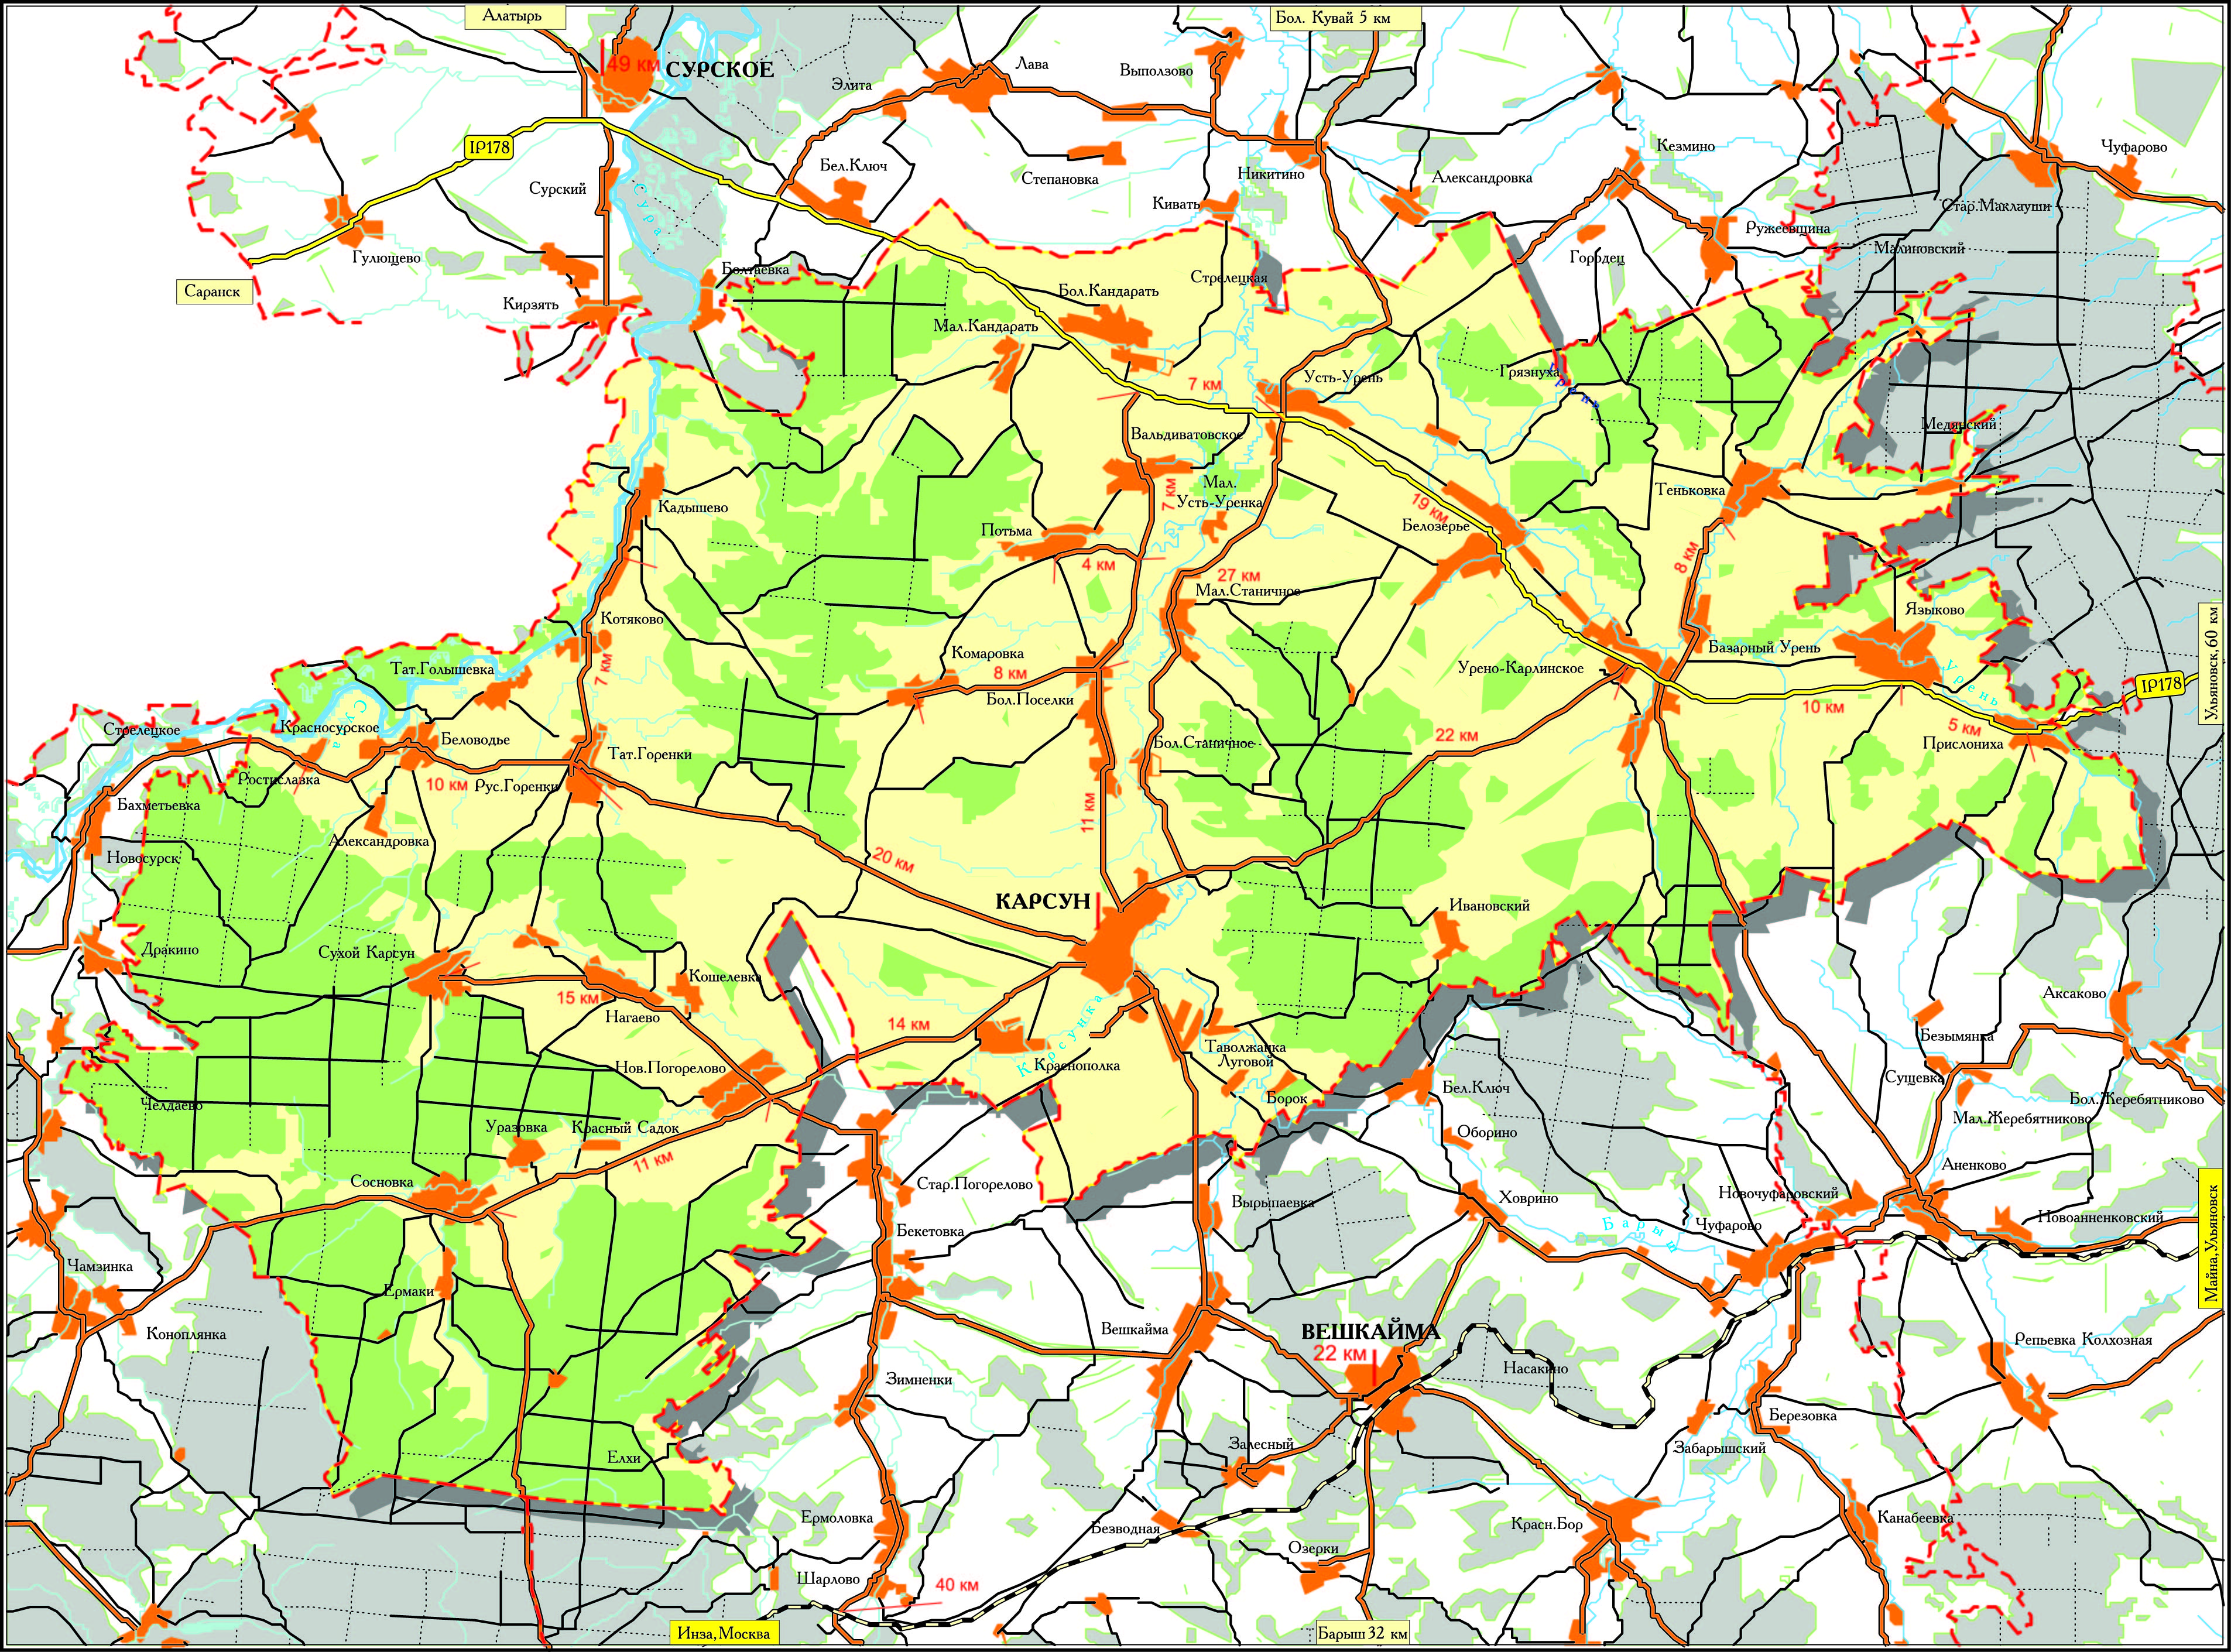
Рисунок 5 – Схема развития объектов транспортной инфраструктуры Карсунского муниципального района.
Схема мероприятий по развитию транспортной инфраструктуры на территории Карсунского муниципального района представлена на рисунке 5, перечень мероприятий в таблице 5.
Таблица 5 – Перечень мероприятий по развитию объектов транспортной инфраструктуры Карсунского муниципального района в соответствие с программными документами и документами территориального планирования.
Наименование объекта | Наименование мероприятия |  | Срок реализации
1. Карсунское городское поселение

- ул. Пластова  - ул. Калинина  - ул. Мира  - ул. Пензенская  - ул. Вишнякова  - ул. Ст.Разина  - ул. Репинского  - ул. Казацкая  - ул. Промышленная  - ул. Молодежная  - ул. Ломоносова  - ул. Садовая  - ул. Больничная  - ул. Пушкарская  - ул. Тельмана  - ул. Гусева  - ул. Курдюмова  - ул. Саратовская  - ул. Гагарина  - ул. Стрелецкая  - ул. Колхозная  - ул. Луговая  - ул. Пугачева  - ул. Чехова  - ул. Горького  - ул. Московская  - ул. Некрасова  - ул. Строителей  - пер. им. Куликова  - пер. им.Пионерский  - ул. Пушкина  - ул. Ленина  - ул. Советская  - ул. Лебедева  - ул. Барышская  - ул. Наб. р.Барыш  - ул. Северная  - ул.Языкова  - ул. им. Б.Хитрово  - ул. Бутырева  - ул. Дзержинского  - ул. Симбирская  - ул. им. Анисимова  - ул. им. Журавлева  - ул. Комсомольская  - пер. Лермонтова  - пер. Школьный  - ул. Лермонтова  - ул. Маяковского  - ул. Октябрьская  - ул. Ульянова  - ул. Первомайская  - ул. Кирова  - ул. Дорожников  - ул. Западная  - ул. Полевая  - ул. Куйбышева  д. Пески  - ул. Комарова  - ул. 50 лет Октября  - ул. Школьная  - ул. Гая  с. М.Станичное  1.62 ул. Зудиловка  1.63 ул. Верх  1.64 ул. Низ  1. 65 ул. Скрипинка  1.66 ул. Молодежная  1.67 ул. Криуши  1.68 д. М. Усть- Урень-улица  с. Краснополка  1.69 ул. Заречная  1.70 ул. 50 - летия Победы  1.71 ул. Ленина  1.72 ул. Апраксина  1.73 пер. Колхозный  1.74 ул. Колхозная  1.75 ул. Молодежная  с. Таволжанка  1.76 ул. Советская  1.77 ул. Коноплянка  1.78 ул. Молодежная  1.79 ул. Б.Дорога  1.80 с. Луговое – улица  1.81 с. Луговое - улица Выселки  1.82 п. Борок- улица | Ремонт асфальтобетонного покрытия  Ремонт щебеночного покрытия  Ремонт асфальтобетонного покрытия  Ремонт асфальтобетонного покрытия  Ремонт асфальтобетонного покрытия  Ремонт щебеночного покрытия  Ремонт асфальтобетонного покрытия  Ремонт щебеночного покрытия  Ремонт щебеночного покрытия  Ремонт щебеночного покрытия  Ремонт щебеночного покрытия  Ремонт щебеночного покрытия  Ремонт асфальтобетонного покрытия  Ремонт щебеночного покрытия  Ремонт асфальтобетонного покрытия  Ремонт асфальтобетонного покрытия  Ремонт асфальтобетонного покрытия  Ремонт асфальтобетонного покрытия  Ремонт щебеночного покрытия  Ремонт щебеночного покрытия  Ремонт щебеночного покрытия  Ремонт щебеночного покрытия  Ремонт щебеночного покрытия  Ремонт щебеночного покрытия  Ремонт асфальтобетонного покрытия  Ремонт щебеночного покрытия  Ремонт щебеночного покрытия  Ремонт щебеночного покрытия  Ремонт щебеночного покрытия  Ремонт щебеночного покрытия  Ремонт щебеночного покрытия  Ремонт щебеночного покрытия  Ремонт щебеночного покрытия  Ремонт щебеночного покрытия  Ремонт щебеночного покрытия  Ремонт щебеночного покрытия  Ремонт щебеночного покрытия  Ремонт асфальтобетонного покрытия  Ремонт щебеночного покрытия  Ремонт асфальтобетонного покрытия  Ремонт асфальтобетонного покрытия  Ремонт щебеночного покрытия  Ремонт щебеночного покрытия  Ремонт щебеночного покрытия  Ремонт щебеночного покрытия  Ремонт щебеночного покрытия  Ремонт щебеночного покрытия  Ремонт щебеночного покрытия  Ремонт щебеночного покрытия  Ремонт щебеночного покрытия  Ремонт асфальтобетонного покрытия  Ремонт асфальтобетонного покрытия  Ремонт асфальтобетонного покрытия  Ремонт асфальтобетонного покрытия  Ремонт щебеночного покрытия  Ремонт щебеночного покрытия  Ремонт асфальтобетонного покрытия  Ремонт асфальтобетонного покрытия  Ремонт щебеночного покрытия  Ремонт щебеночного покрытия  Ремонт щебеночного покрытия  Ремонт щебеночного покрытия  Ремонт щебеночного покрытия  Ремонт щебеночного покрытия  Ремонт щебеночного покрытия  Ремонт щебеночного покрытия  Ремонт асфальтобетонного покрытия  Ремонт щебеночного покрытия  Ремонт щебеночного покрытия  Ремонт щебеночного покрытия  Ремонт щебеночного покрытия  Ремонт щебеночного покрытия  Ремонт щебеночного покрытия  Ремонт щебеночного покрытия  Ремонт щебеночного покрытия  Ремонт асфальтобетонного покрытия  Ремонт асфальтобетонного покрытия  Ремонт асфальтобетонного покрытия  Ремонт асфальтобетонного покрытия  Ремонт щебеночного покрытия  Ремонт щебеночного покрытия  Ремонт щебеночного покрытия |  | 2021  2031  2031  2021  2031  2021  2021  2021  2031  2031  2021  2021  2021  2031  2021  2031  2021  2021  2021  2021  2021  2021  2021  2021  2021  2021  2021  2021  2021  2031  2021  2021  2021  2031  2021  2021  2021  2021  2021  2021  2031  2031  2021  2021  2021  2021  2021  2021  2021  2021  2031  2021  2031  2031  2021  2021  2031  2021  2021  2031  2021  2021  2021  2031  2031  2021  2021  2021  2021  2021  2021  2031  2021  2031  2021  2031  2021  2031  2021  2031  2031  2031  2031
Языковское городское поселение
- ул. Кр.Текстильщик  - ул. Ульянова  - ул. Садовая  - ул. Цветкова  - ул. Горького  - ул. Ленина  - ул. Михайлова  - ул. Клубная  - ул. Советская  - ул. Л.Толстого  - ул. Пионерская  - Ул. Мичурина  - ул. Полевая  - пер. Полевой  - ул. Мира  - ул. Совхозная  - ул. Школьная  - ул. Обороны  - ул. Кирова  - ул. Рабочая  - ул. Комсомольская  - пер. Комсомольский  - ул. Первомайская  - ул. Благова  - ул. Н.Линия  - ул. Некрасова  - ул. Луговая  - ул. Октябрьская  - пер. Октябрьский  - ул. 1-ая Конная  - ул. 2-ая Конная  - ул. Заречная  - ул. Фрунзе  - ул. Крупская  - ул. Победы  - ул. Нагорная  - пер. Победы  - ул. Лесная  - пер. Крупской  - ул. Ворошилова  - ул. Калинина  - ул. Гагарина  - ул. Пушкина  - пер. Пушкина  - ул. Парниковая  Прислониха  - ул. Советская  - ул. Л. Толстого  - ул. Маяковского  - пер. Южный  - пер. Чапаева  - пер. Клубный  - пер. Северный  - пер. Светлый  - ул. Новая  - пер. Советский | Ремонт асфальтобетонного покрытия  Ремонт асфальтобетонного покрытия  Ремонт асфальтобетонного покрытия  Ремонт асфальтобетонного покрытия  Ремонт асфальтобетонного покрытия  Ремонт асфальтобетонного покрытия  Ремонт асфальтобетонного покрытия  Ремонт асфальтобетонного покрытия  Ремонт асфальтобетонного покрытия  Ремонт щебеночного покрытия  Ремонт щебеночного покрытия  Ремонт щебеночного покрытия  Ремонт щебеночного покрытия  Ремонт щебеночного покрытия  Ремонт щебеночного покрытия  Ремонт щебеночного покрытия  Ремонт асфальтобетонного покрытия  Ремонт щебеночного покрытия  Ремонт щебеночного покрытия  Ремонт щебеночного покрытия  Ремонт щебеночного покрытия  Ремонт щебеночного покрытия  Ремонт щебеночного покрытия  Ремонт щебеночного покрытия  Ремонт щебеночного покрытия  Ремонт щебеночного покрытия  Ремонт щебеночного покрытия  Ремонт щебеночного покрытия  Ремонт щебеночного покрытия  Ремонт щебеночного покрытия  Ремонт щебеночного покрытия  Ремонт щебеночного покрытия  Ремонт щебеночного покрытия  Ремонт щебеночного покрытия  Ремонт щебеночного покрытия  Ремонт щебеночного покрытия  Ремонт щебеночного покрытия  Ремонт щебеночного покрытия  Ремонт щебеночного покрытия  Ремонт щебеночного покрытия  Ремонт щебеночного покрытия  Ремонт щебеночного покрытия  Ремонт щебеночного покрытия  Ремонт щебеночного покрытия  Ремонт щебеночного покрытия  Ремонт асфальтобетонного покрытия  Ремонт асфальтобетонного покрытия  Ремонт асфальтобетонного покрытия  Ремонт асфальтобетонного покрытия  Ремонт асфальтобетонного покрытия  Ремонт асфальтобетонного покрытия  Ремонт асфальтобетонного покрытия  Ремонт щебеночного покрытия  Ремонт щебеночного покрытия  Ремонт щебеночного покрытия |  | 2031  2031  2021  2021  2031  2031  2021  2031  2021  2021  2031  2021  2031  2021  2031  2021  2031  2031  2021  2031  2031  2021  2031  2031  2021  2031  2021  2031  2021  2031  2021  2031  2031  2031  2021  2021  2031  2031  2021  2021  2031  2031  2031  2031  2031  2031  2021  2031  2021  2021  2021  2021  2031  2031  2031  2021
Большепоселковское поселение
- ул. Молодежная  - ул. Луговая  - ул. Бобровка  - ул. Ломотово | Ремонт асфальтобетонного покрытия  Ремонт щебеночного покрытия  Ремонт щебеночного покрытия  Ремонт асфальтобетонного покрытия |  | 2021  2031  2031  2031
Сосновское поселение
- ул. Советская  - ул.Красноармейская  - ул. Садовая  - ул. Лесная  - ул. Ударников  - ул. Ульянова  - ул. Урицкого  - ул. Молодежная  - ул. Фрунзе  - ул. М.Горького  - ул. Ст.Разина  - ул. Дубрава  Уразовка  - ул. Заречная  - ул. Чурапан  - ул. Сазряд  - ул. Новая  - ул. Поселки  - ул. Мечети  - ул. Шалканлык  - ул. Майдан  - ул. Большая  - ул. Саида  - д. Ермаки  Ул. Независимая | Ремонт щебеночного покрытия  Ремонт щебеночного покрытия  Ремонт щебеночного покрытия  Ремонт щебеночного покрытия  Ремонт щебеночного покрытия  Ремонт щебеночного покрытия  Ремонт щебеночного покрытия  Ремонт щебеночного покрытия  Ремонт щебеночного покрытия  Ремонт щебеночного покрытия  Ремонт щебеночного покрытия  Ремонт щебеночного покрытия  Ремонт щебеночного покрытия  Ремонт щебеночного покрытия  Ремонт щебеночного покрытия  Ремонт щебеночного покрытия  Ремонт щебеночного покрытия  Ремонт щебеночного покрытия  Ремонт щебеночного покрытия  Ремонт щебеночного покрытия  Ремонт щебеночного покрытия  Ремонт щебеночного покрытия  Ремонт щебеночного покрытия |  | 2031  2031  2021  2031  2021  2031  2021  2031  2021  2031  2021  2031  2021  2031  2031  2021  2031  2021  2021  2031  2031  2021  2021  2031
Урено-Карлинское поселение
- ул. Конечная  - ул. Советская  - ул. Холмогорская Слобода  - ул. Копышовская  - ул. Куроедовская  - ул. Школьная  - ул. Полевая  - ул. Пименова  - ул. Малая Копышевка  - пер. Советский  - пер. Холмогорский  - ул. Ивана Горина  - ул. Базарная  - ул. Стрелецкая  - ул. Ярань  - ул. Доманская  - ул. Новая Линия  - ул. Садовая  - ул. Татарская Середка  - ул. Б.Дорога  - ул. Нижняя  - ул. Бугорная  - ул. Польская Середка  - ул. Церковная середка  - ул. Гальский конец  - ул. Верхняя Околица  - ул. Нижняя Околица  - ул. Совхозный Поселок  - Дорога от а\трассы до школы  - ул. Большая  - ул. Молодежная  - ул. Советская  - ул. Базарная  - 1-ый пер. Большой  - 2 -ый пер. Большой  - ул. Тенистая  - ул.Кузнецовская  - ул. Дальняя  - ул. Полевая  - ул. Усадебная | Ремонт щебеночного покрытия  Ремонт асфальтобетонного покрытия  Ремонт асфальтобетонного покрытия  Ремонт асфальтобетонного покрытия  Ремонт щебеночного покрытия  Ремонт асфальтобетонного покрытия  Ремонт асфальтобетонного покрытия  Ремонт щебеночного покрытия  Ремонт щебеночного покрытия  Ремонт щебеночного покрытия  Ремонт асфальтобетонного покрытия  Ремонт щебеночного покрытия  Ремонт щебеночного покрытия  Ремонт щебеночного покрытия  Ремонт асфальтобетонного покрытия  Ремонт щебеночного покрытия  Ремонт щебеночного покрытия  Ремонт щебеночного покрытия  Ремонт щебеночного покрытия  Ремонт щебеночного покрытия  Ремонт щебеночного покрытия  Ремонт щебеночного покрытия  Ремонт щебеночного покрытия  Ремонт щебеночного покрытия  Ремонт щебеночного покрытия  Ремонт щебеночного покрытия  Ремонт щебеночного покрытия  Ремонт щебеночного покрытия  Ремонт асфальтобетонного покрытия  Ремонт асфальтобетонного покрытия  Ремонт щебеночного покрытия  Ремонт щебеночного покрытия  Ремонт асфальтобетонного покрытия  Ремонт щебеночного покрытия  Ремонт щебеночного покрытия  Ремонт щебеночного покрытия  Ремонт щебеночного покрытия  Ремонт щебеночного покрытия  Ремонт щебеночного покрытия  Ремонт щебеночного покрытия |  | 2021  2031  2021  2031  2021  2031  2021  2021  2021  2021  2031  2031  2021  2021  2021  2031  2021  2031  2031  2031  2021  2031  2021  2031  2021  2031  2021  2031  2021  2021  2021  2031  2031  2021  2021  2021  2031  2021  2021  2031
Горенское сельское поселение
- с. Т.Горенки ул. Центральная  - ул. Молодежная  - с. Р.Горенки  ул. Советская  - ул. Почтовая  - ул. Нагорная,  с. Котяково  - ул. Заречная  - ул. Коноплянка  с. Кадышево  - ул. Новая Линия  - ул. Гребни  - ул. Скандаловка  - ул. Щелкан  - ул. Махотинизвоз  - ул. Королевка  - ул. Низовка  - пер. Церковный  - ул. Гора  с. Беловодье  - ул. Советская  - ул. Олимпийская  - ул. Победы  - ул. Речная  с. Т.Голышевка  - ул. Победы  - ул. Родниковая  - ул. Вишневая  - ул. Центральная  с. Ростислаевка  - ул. Лесная  с. Александровка | Ремонт щебеночного покрытия  Ремонт щебеночного покрытия  Ремонт щебеночного покрытия  Ремонт щебеночного покрытия  Ремонт щебеночного покрытия  Ремонт щебеночного покрытия  Ремонт асфальтобетонного покрытия  Ремонт щебеночного покрытия  Ремонт щебеночного покрытия  Ремонт щебеночного покрытия  Ремонт щебеночного покрытия  Ремонт щебеночного покрытия  Ремонт щебеночного покрытия  Ремонт щебеночного покрытия  Ремонт щебеночного покрытия  Ремонт щебеночного покрытия  Ремонт щебеночного покрытия  Ремонт асфальтобетонного покрытия  Ремонт щебеночного покрытия  Ремонт щебеночного покрытия  Ремонт асфальтобетонного покрытия  Ремонт щебеночного покрытия  Ремонт щебеночного покрытия  Ремонт щебеночного покрытия  Ремонт щебеночного покрытия |  | 2031  2021  2031  2021  2031  2021  2021  2031  2021  2031  2031  2021  2021  2031  2021  2021  2031  2031  2021  2031  2021  2021  2031  2021  2031  2021
Вальдиватское сельское поселение
с. Вальдиватское  1. ул. Верхняя  2. ул. Нижняя  3. ул. Новая Линия  4. ул. Верхяя Заовражная  5. ул. Нижняя Заовражная  6. ул. Околица  7. ул. Новая  8. ул. Южная  9. Переулок  с. Потьма  10. ул. Верхняя  11. ул. Заречная  12. ул. Кольцевая  13. ул. Лесная  14. ул. Козловой Е.И.  15. ул. Полевая  16. ул. Кобелькова М.С.  17. ул. Околица  18. ул. Молодежная  19. ул. Нижняя  20. ул. Поляна  с. Б. Кандарать  21. Верхняя Почтовая  22. ул. Нижняя Почтовая  23. ул. Больничная  24. ул. Кабацкая  25. ул. Б. Заовражная  26. ул. М.Завражная  д. Стрелецкая  27. ул. Стрелецкая  с. М.Кандарать  28. ул. Клубная  29. ул. Родниковая  30. ул. Бригадная  31. ул. Луговая  с. Усть-Урень  32. ул. Центральная  33. ул. Набережная  34. ул. Речная  35. ул. Заречная  36. ул. Окраинная  37. ул. Знаменательная  38. ул. Совхозный поселок | Ремонт асфальтобетонного покрытия  Ремонт щебеночного покрытия  Ремонт щебеночного покрытия  Ремонт щебеночного покрытия  Ремонт щебеночного покрытия  Ремонт щебеночного покрытия  Ремонт щебеночного покрытия  Ремонт щебеночного покрытия  Ремонт щебеночного покрытия  Ремонт асфальтобетонного покрытия  Ремонт щебеночного покрытия  Ремонт щебеночного покрытия  Ремонт щебеночного покрытия  Ремонт щебеночного покрытия  Ремонт щебеночного покрытия  Ремонт щебеночного покрытия  Ремонт асфальтобетонного покрытия  Ремонт асфальтобетонного покрытия  Ремонт щебеночного покрытия  Ремонт щебеночного покрытия  Ремонт щебеночного покрытия  Ремонт асфальтобетонного покрытия  Ремонт щебеночного покрытия  Ремонт асфальтобетонного покрытия  Ремонт асфальтобетонного покрытия  Ремонт щебеночного покрытия  Ремонт щебеночного покрытия  Ремонт асфальтобетонного покрытия  Ремонт щебеночного покрытия  Ремонт щебеночного покрытия  Ремонт щебеночного покрытия  Ремонт щебеночного покрытия  Ремонт щебеночного покрытия  Ремонт щебеночного покрытия  Ремонт щебеночного покрытия  Ремонт асфальтобетонного покрытия  Ремонт щебеночного покрытия  Ремонт щебеночного покрытия  Ремонт щебеночного покрытия |  | 2021  2031  2021  2031  2021  2031  2021  2031  2021  2031  2021  2031  2021  2021  2031  2031  2021  2021  2031  2031  2021  2031  2031  2021  2031  2021  2031  2021  2021  2031  2021  2031  2021  2031  2031  2021  2021  2021  2021  2031  2021
Новопогореловское сельское поселение
с. Н. Погорелово  1. ул.Луговая  2. ул. Заречная  3. ул. Колхозная  4. ул. Школьная  5. ул. Центральная  6. ул. Молодежная  с. Нагаево  7. ул. Центральная  8. пер. Мечети  9. ул. Луговая  10. ул. Заречная  11. пер. Школьный  с. Сухой Карсун  12. ул. Советская  13. ул. Матросова  14. ул. Гагарина  15. ул. Первомайская  16. ул. Н.линия  17. ул. Мира  18. ул. Лесная  19. с. Красный Садок – улица  20. с. Кошелевка - улица |  | Ремонт асфальтобетонного покрытия  Ремонт асфальтобетонного покрытия  Ремонт асфальтобетонного покрытия  Ремонт асфальтобетонного покрытия  Ремонт асфальтобетонного покрытия  Ремонт асфальтобетонного покрытия  Ремонт щебеночного покрытия  Ремонт щебеночного покрытия  Ремонт щебеночного покрытия  Ремонт щебеночного покрытия  Ремонт щебеночного покрытия  Ремонт щебеночного покрытия  Ремонт щебеночного покрытия  Ремонт щебеночного покрытия  Ремонт щебеночного покрытия  Ремонт щебеночного покрытия  Ремонт щебеночного покрытия  Ремонт щебеночного покрытия  Ремонт щебеночного покрытия  Ремонт щебеночного покрытия | 2031  2021  2021  2031  2031  2021  2031  2021  2031  2031  2021  2021  2021  2021  2031  2021  2021  2031  2031  2021  2031
1.2 | Обустройство остановочных павильонов на сложившихся остановках общественного транспорта (по необходимости) |  | 2031
1.3 | Устройство парковок и автостоянок в общественных зонах населенных пунктов сельского поселения |  | 2021
1.4 | Устройство велодорожек на территории населенных пунктов. |  | 2031
Также с целью повышения безопасности дорожного движения на территории Карсунского муниципального района, а именно вблизи общеобразовательных школ предполагается выполнить устройство «лежачих полицейских».
В рамках схемы территориального планирования Карсунского муниципального района Ульяновской области в целях развития транспортной инфраструктуры на расчетный срок (до 2027 г.), в целях развития транспортной инфраструктуры запланированы следующие мероприятия:
-увеличение автобусного парка для обслуживания пассажирских перевозок на маршрутах общественного пользования;
-модернизация существующего автовокзала в р.п. Карсун.
Планируемые показатели развития сети дорог Карсунского муниципального района представлены в таблице 6.
Таблица 6 – Планируемые показатели развития сети дорог Карсунского муниципального района.
Наименование показателей | Единица измерения | Периоды
Наименование показателей | Единица измерения | 2016г | 2021г | 2031 г
Протяженность дорог всего,в том числе: | км | 263,444 | 270,740 | 330,78
- регионального значения | км | 86,284 | 90,350 | 95,763
- местного значения | км | 177,16 | 185,42 | 210,34

На территории Карсунского муниципального района основное развитие получат населенные пункты территории, которых расположены в районе прохождения автомобильной дороги «Ульяновск – Саранск-Сурское».
Мероприятия по перспективному развитию и преобразованию пространственной организации территории, а также объектам капитального строительства, предусмотренные программными документами Карсунского муниципального района, представлены в таблице 7.
Таблица 7 – Мероприятия по развитию и преобразованию пространственной организации на территории района с распределением по населенным пунктам.
№ п/п | Мероприятие | Очередь реализации
1. Карсунское городское поселение

1.1 | Строительство зданий магазинов продовольственных и непродовольственных товаров. | 2021
1.2 | Строительство выставочного зала Карсунской детской школы искусств  им. А. Пластова | 2021
1.3 | Капитальный ремонт здания районного дома Культуры в р.п. Карсун. | 2031
1.4 | Капитальный ремонт здания детского сада «Белоснежка» в р.п. Карсун. | 2021
2. Языковское городское поселение.
2.1 | Строительство зданий магазинов продовольственных и непродовольственных товаров в р.п. Языково и  с. Прислониха. | 2021
2.2 | Реконструкция спортивного стадиона в р.п. Языково | 2031
3. Большепоселковское сельское поселение.
3.1 | Строительство здания магазина продовольственных и непродовольственных товаров в с. Большие Поселки | 2021
4. Вальдиватское сельское поселение.
4.1 | Реконструкция детского сада в с. Большая Кандарать | 2021
5. Горенское сельское поселение.
5.1 | Капитальный ремонт в здании ФАПа с. Татарская Голышевка. | 2031
5.2
6. Новопогореловское сельское поселение.
6.1 | Капитальный ремонт ФАПа в с. Новое Погорелово. | 2021
6.2 | Капитальный ремонт здания школы в с. Новое Погорелово. | 2021
7. Сосновское сельское поселение.
7.1 | Строительство детского сада в с. Сосновка. | 2031
8. Урено-Карлинское сельское поселение.
8.1 | Капитальный ремонт здания школы в с. Урено-Карлинское | 2031
8.2 | Капитальный ремонт сельского дома культуры в с. Урено-Карлинское. | 2021

В ряде населенных пунктов Карсунского муниципального района планируется организация велосипедных и пешеходных рекреационных маршрутов.
Распределение населения и рабочих мест на территории муниципального района обуславливает внутрирайонные потоки трудовой миграция стягивающиеся с окраин района к его центру. Также на трудовые миграции влияет сельскохозяйственная отрасль, в которой занята большая доля рабочего населения в связи, с которой трудовые миграция происходит внутри сельских поселений района или между ними, а также в приграничных районах Ульяновской области.
Проанализировав программные документы можно сделать ряд выводов:
- с целью повышения транспортной доступности сельских поселений и отдельных населенных пунктов документами планирования предполагается строительство новых и реконструкция старых участков УДС района;
- основное строительство и развитие территории будет происходить в центральной части района;
- предполагается реконструкция федеральной автомобильной дороги и ряда региональных дорог, что приведет к повышению доступности района, а также говорит о перспективном росте транзитных грузовых и пассажирских потоков.

2. Подготовка и проведение натурных транспортных обследований на территории Карсунского муниципального района
Натурное обследование в рамках разработки КСОД Карсунского муниципального района проводилось ручным способом сбора данных по интенсивности транспортных потоков (далее – ТП).
Обследование проводилось по следующей методике:
- муниципальный район разделяется на транспортные районы;
- определялись ключевые места движения ТП в этих транспортных районах;
- проводились натурные обследования интенсивности и состава ТП.

Для выполнения замеров ТП, территория Карсунского муниципального района предварительно разделялась на условные (транспортные) районы. Это сделано с целью выделения районов с различными параметрами УДС и спросом на передвижения. В качестве границ районов принимались естественные и искусственные рубежи, затрудняющие связи между транспортными районами. После чего определены ключевые точки, необходимые для проведения обследования интенсивности дорожного движения и состава транспортных потоков с целью последующего анализа транспортной ситуации в исследуемом муниципальном районе.
Кроме того, определение точек проводилось на транспортных узлах, характер изменения дорожного движения, на которых качественно отражает динамику ТП на УДС в целом и/или на УДС конкретного условного района. В перечень исследования включались пересечения, через которые проходят внешние и внутрирайонные транзитные потоки, перекрестки с постоянными нагрузками, двух и более интенсивных маршрутов.
Время проведения замеров интенсивности транспортных потоков соответствовало утренним пиковым и предшествующим им часам – с 7:00 до 9:00, данное время соответствовало наибольшей нагрузке на УДС.

Таким образом, были произведены замеры интенсивности транспортных потоков на следующих точках УДС Карсунского муниципального района (Рисунок 7):
- точка 1 –автодорога «Саранск-Сурское-Ульяновск»;
- точка 2 – автодорога «Карсун-Инза»;
- точка 3 – пересечение а/д «Карсун-Вешкайма».

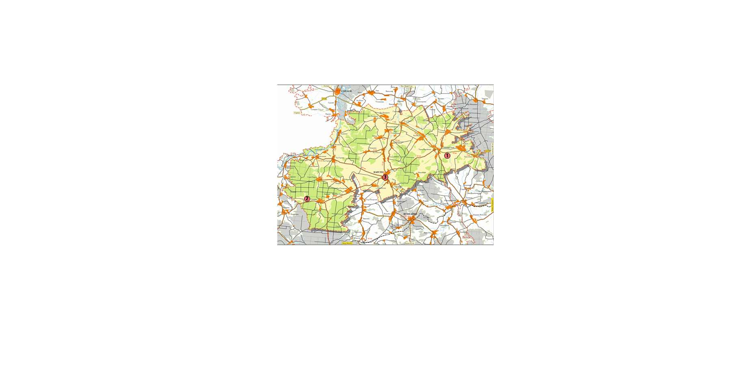

Рисунок 7 – Точки замеров транспортных потоков на территории
Карсунского муниципального района
Результаты исследования были сведены в акты обследований (Приложение А).
Каждый акт содержит наименование узла замера, дату и время замера, применяемое оборудование, конфигурацию узла замера с нумерацией входов, описание размещения и циклов светофорных объектов при их наличии, таблицы для записи интенсивности движения транспортных средств с учетом всех разрешенных маршрутов движения транспорта на пересечении.
При расчетах выделяли 7 видов транспорта (в скобках даны коэффициенты приведения согласно СП34.13330.2012 «Автомобильные дороги»):
1- легковые автомобили (1,0);
2 - легкие грузовые автомобили грузоподъемностью до 2,0 т (1,3);
3 - средние грузовые автомобили грузоподъемностью от 2,1 до 5,0 т (1,4);
4 - тяжелые грузовые автомобили грузоподъемностью от 5,1 до 8,0 т (1,6);
5 - очень тяжелые грузовые автомобили грузоподъемностью более 8,0 т (1,8);
6 - автопоезда (2,7);
7 – автобусы (3,0).
На основании результатов замеров была построена схема интенсивности транспортных потоков в ключевых узлах УДС Карсунского муниципального района в утренний «час пик» с 7:00 до 9:00(Рисунок 8).

Рисунок 8 – Схема интенсивности транспортных потоков Карсунского муниципального района в «час пик»

В общем транспортном потоке Карсунского муниципального района разделение по транспортным средствам, представлено следующим образом:
- легковые автомобили составляют 74 % от общего количества транспортного потока;
- легкие грузовые автомобили составляют 7 % от общего количества транспортного потока;
- средние грузовые автомобили составляют 5 % от общего количества транспортного потока;
- тяжелые грузовые автомобили составляют 3 % от общего количества транспортного потока;
- очень тяжелые грузовые автомобили составляют 9 % от общего количества транспортного потока;
- автобусы составляют 2% от общего количества транспортного потока.

Наибольшее влияние грузовые автомобили оказывают на дороги федерального и регионального значения, находящиеся вне населенных пунктов района и служащие для транзита транспортных средств через Карсунский район. Влияние на дороги местного значения, находящиеся, непосредственно, в населенных пунктах района, имеет сезонный характер. Так движение грузового транспорта по УДС населенных пунктов района наблюдается при вывозе сельхоз продукции. При этом нагрузка на УДС этих населенных пунктов находится в пределах нормы.
3. Анализ полученных данных и результатов обследований и оценка существующих параметров автодорог вне границ населенных пунктов и УДС и схемы организации дорожного движения муниципального района.
Через территорию Карсунского муниципального района, проходит участок федеральной автомобильной дороги Р178 «Ульяновск-Саранск-Сурское». Длина трассы 210,81 км. Данная дорога берет свое начало в городе Ульяновске. Таким образом, данная автомобильная дорога является основной транспортной связью Карсунского муниципального района и обеспечивает ему связи с областным центром городом Ульяновск, а также обеспечивает ему широкую транспортную доступность населенных пунктов примыкающих к данной автомобильной дороге. Автодорога имеет асфальтовое покрытие хорошего качества, в зимнее время автодорога очищается спецтехникой и химическими реагентами. Оперативное управление это Федеральное казенное учреждение «Управление автомобильной магистрали Нижний Новгород-Уфа» Федерального дорожного агентства. Автомобильная дорога общего пользования обычного типа (нескоростная) второй технической категории. Число полос движения две (с переходно-скоростными полосами до четырёх). Пересечения в нескольких уровнях с другими автомобильными дорогами и с железными дорогами нет.

Интенсивности движения транспортных средств по дорогам вне зависимости от форм собственности не превышает расчетных для них значений. Так наибольшие интенсивности движения наблюдаются на следующих участках УДС:
- автомобильная дорога Р178 «Саранск-Сурское-Ульяновск» - интенсивность более 300 ТС/час. В транспортном потоке значительную долю занимает грузовой транспорт, свыше 20%;
- автомобильная дорога «Карсун-Инза» – интенсивность достигает 200 ТС/час;
- автомобильная дорога «Карсун-Вешкайма» - интенсивность достигает 150 ТС/час;
Из представленных интенсивностей движения можно сделать вывод, что основные транспортные потоки Карсунского муниципального района проходят по дорогам федерального и регионального значения, а также по межмуниципальным автомобильным дорогам Карсунского муниципального района, что обусловлено нахождением объектов притяжения и трудовыми корреспонденциями района.
На автомобильной дороге «Карсун-Инза» в границах Карсунского района установлено 2 светофорных объекта.
Движение грузового транспорта на территории Карсунского района ограничивается нормативно-правовыми нормами России и Ульяновской области в частности, а также конструктивными особенностями сооружения транспортной инфраструктуры. На данный момент запрет движения грузового транспорта на территории Карсунского муниципального района отсутствует. Основные потоки грузового транспорта на территории района проходят по автомобильной дороге Р178 «Саранск-Сурское-Ульяновск», на остальных участках УДС района доля грузового транспорта в общем потоке автомобильного транспорта низка или отсутствует вовсе.

Сбор и структуризация данных об основных параметрах УДС и их анализ позволил определить ряд существующих проблем и недостатков.
Одним из основных недостатков УДС является то, что около 85% автодорог Карсунского района имеют переходное, либо твердое (не усовершенствованное) тип покрытия, что вносит определенные ограничения при движении по ним.
Также в районе присутствует ряд второстепенных проблем, которые в незначительной степени влияют на транспортные потоки:
- отсутствие в ряде мест освещения на улицах и дорогах муниципального района, что приводит к повышенной вероятности возникновения аварийных ситуаций. В частности к таким участкам относится автомобильная дорога «Карсун-Инза»»;
- несоответствие дорожной разметки нормам (разметку плохо видно, либо она не читаема) на межмуниципальных автомобильных дорогах местного значения.
- недостаточное оснащение дорог техническими средствами организации дорожного движения. В том числе отсутствие знаков регламентирующих очередность проезда транспортных средств и отсутствие средств информирующих о зонах снижения скорости.

В связи с низкой нагрузкой на УДС Карсунского муниципального района, отвечающей параметрам существующей УДС, как для существующей ситуации, так и для перспективной, с учетом программных мероприятий, мероприятия КСОДД будут направлены на совершенствование существующей организации дорожного движения и повышение его безопасности.
4. Анализ статистики аварийности с выявлением причин возникновения ДТП
В качестве исходных данных для анализа статистики аварийности была использована статистическая информация, предоставленная ОГИБДД МО МВД России «Карсунский» по Карсунскому муниципальному району Ульяновской области (Таблица 8).
Вид показателя | 2015 г. | 2016 г. | 2017 г.
ДТП, шт. | 31 | 24 | 21
Ранено, чел. | 41 | 27 | 23
Погибло, чел. | 12 | 12 | 9
Тяжесть послед от ДТП | 22.6 | 30.8 | 28.1
Н/С | 5 | 8 | 4
ДТП с уч. детей до 16 лет, чел. | 2 | 1 | 1
ДТП с неуд. дор. условиями | 7 | 17 | 9
ДТП с участием скор.транс. | 1 | - | -
ДТП с превыш. установлен. Скорости | - | - | -
Несоответствие скорости конкретным условиям движения | 6 | 2 | 6
Выезд на полосу встречного движения | - | 4 | 5
Из-за нарушений ПДД пешеходами | 3 | 4 | 3
ДТП по сообщению | - | 2 | -
В таблице 9 представлено распределение ДТП по видам в 2015-2017 гг.
Анализ данных представленных в таблице, показывает, что в сравнении с 2015 годом число погибших в ДТП в 2017 сократилось на 10 ДТП.
Смертность от ДТП, в 2017 году сократилось по сравнению к 2015 году.

5. Анализ организации парковочного пространства на территории Карсунского муниципального района.
По данным ОГИБДД МО МВД России «Карсунский» по Карсунскому муниципальному району Ульяновской области всего в районе зарегистрировано около 8800 индивидуальных легковых автомобилей.
Исходя из численности населения, проживающего на территории муниципального района (22 727 чел.) и количества индивидуальных легковых автомобилей (8800 ед.).
Хранение легкового автотранспорта осуществляется в районах усадебной и коттеджной застройки на территориях участков. В районах среднеэтажной застройки – в капитальных гаражах, на придомовых территориях.
В соответствии с СП 42.13330.2011 «Градостроительство. Планировка и застройка городских и сельских поселений» п. 11.19: на селитебных территориях и на прилегающих к ним производственных территориях следует предусматривать гаражи и открытые стоянки для постоянного хранения не менее 90 % от числа индивидуальных легковых автомобилей.
Информация об имеющихся парковочных местах для хранения автомобилей в Карсунском муниципальном районе, нормативной потребности и дефиците парковочных мест представлена в таблице 10.

Таблица 10– Сведения о парковочных местах в Карсунском районе

Население, чел. |  | Кол-во зарегистрированных легковых автомобилей, ед. |  | Существующее количество, м/м | Необходимо общее количество машиномест | Существующий дефицит машиномест
Плоскостная внеуличная парковка, включая |  |  | Частный жилой сектор
22727 | 10000 |  | 6640 |  | 6818 |  | 178
Существующее количество машиномест на территории Карсунского муниципального района составляет 6640 м/м, а потребное 6880 (норматив автомобилизации 300 машин / 1000 человек), из чего можно сделать вывод о дефиците парковочных мест на территории района. Беря во внимание депопуляцию населения района можно сделать вывод, что существующее количество парковочных мест на территории района в перспективе удовлетворит спрос на них.

6. Анализ существующей системы пассажирского транспорта на территории Карсунского муниципального района

Регулярные перевозки пассажиров на территории муниципального района осуществляются автомобильным и пассажирским транспортом.
В границах Карсунского района перевозка пассажиров и багажа автомобильным транспортом осуществляется по межмуниципальным маршрутам регулярных перевозок, которые входят в единую маршрутную сеть регулярных перевозок Ульяновской области.
На территории Карсунского муниципального района действуют межмуниципальные маршруты общественных пассажирских перевозок. Данные маршруты осуществляют перевозку между населенными пунктами Карсунского района, обеспечивая их связь с административным центром района городом Ульяновск.

Перечень маршрутов, по которым осуществляется перевозка пассажиров и багажа на территории Карсунского муниципального района, представлен в таблице 11.

Таблица 11 – Перечень маршрута общественного пассажирского автомобильного транспорт Карсунского муниципального района.

№ п/п | Время в пути | Наименование маршрута | Наименования промежу-точных остановочных пунктов по маршруту или наименования поселений, в границах которых рас-положены промежуточ-ные остановочные пункты | Протяжен-ность мар-шрута (км) | Виды транспортных средств и классы транспортных средств, которые используются для перевозок по маршруту; максимальное количество транспортных средств каж-дого класса
1 | 2 часа | Карсун-г.Ульяновск | Урено-Карлинское, Языково, Прислониха, Тагай, Уржумское, г.Ульяновск | 100 | Автобус, малый класс
2 | 30 минут | Карсун-Вешкайма | Пески, Таволжанка, с. Вешкайма, р.п.Вешкайма | 22,5 | Автобус, малый класс
3 | 32 минуты | Карсун-Сосновка | Краснополка, Н.Погорелово,Уразовка,  Сосновка | 26 | Автобус, малый класс
4 | 28 минут | Карсун-Б.Кандарать | с.Б.Посёлки, Вальдиватское Б.Кандарать | 24,8 | Автобус, малый класс
5 | 50 минут | Карсун-Ростислаевка | с.Горенки, с.Беловодье, Ростислаевка | 30 | Автобус, малый класс
6 | 30 минут | Карсун-с.Сухой Карсун | с.Краснополка с.Н.Погорелово, с.Нагаево, с. Сухой Карсун | 27,6 | Автобус, малый класс

В процессе проведенного анализа установлено следующее:
- основные пассажирские перевозки, общественным автомобильным транспортом, осуществляются по межмуниципальным маршрутам регулярных перевозок и движутся по расписанию;
В целом анализ данных показал, что общественный транспорт Карсунского муниципального района охватывает большую часть населенных пунктов, доля населения населенных пунктов, не имеющих регулярного автобусного сообщения с административным центом муниципального, в общей численности населения района составляет 0,7 %.

7. Оценка уровня транспортной доступности Карсунского муниципального района

Карсунский муниципальный район охватывает 45 населенных пунктов (из них два посёлка городского типа Карсун и Языково), большинство которых возникло в середине ХVII века при строительстве Карсунской засечной черты.
Район расположен в 100 км от административного центра г. Ульяновск. В виду своего географического расположения Карсунский район граничит с Вешкаймским, Инзенским, Сурским, Майнским Ульяновской области. Стоит отметить, что на транспортную доступность района влияет то, что по его территории проходит дорога федерального значения «Саранск-Сурское-Ульяновск», обеспечивающая району автомобильные связи в сообщение с городом Ульяновск и центрами близлежащих областей. Сеть региональных дорог обслуживающая район обеспечивает его связь с центрами близлежащих муниципальных образований.
Для оценки показателей внешней доступности были выбраны наиболее близко расположенные к границам Карсунского муниципального района населенные пункты (Рисунок 12):
- по северной границе – Вальдиватское поселение;
- по западной – Новопогореловское поселение;
- по южной – Сосновское поселение;
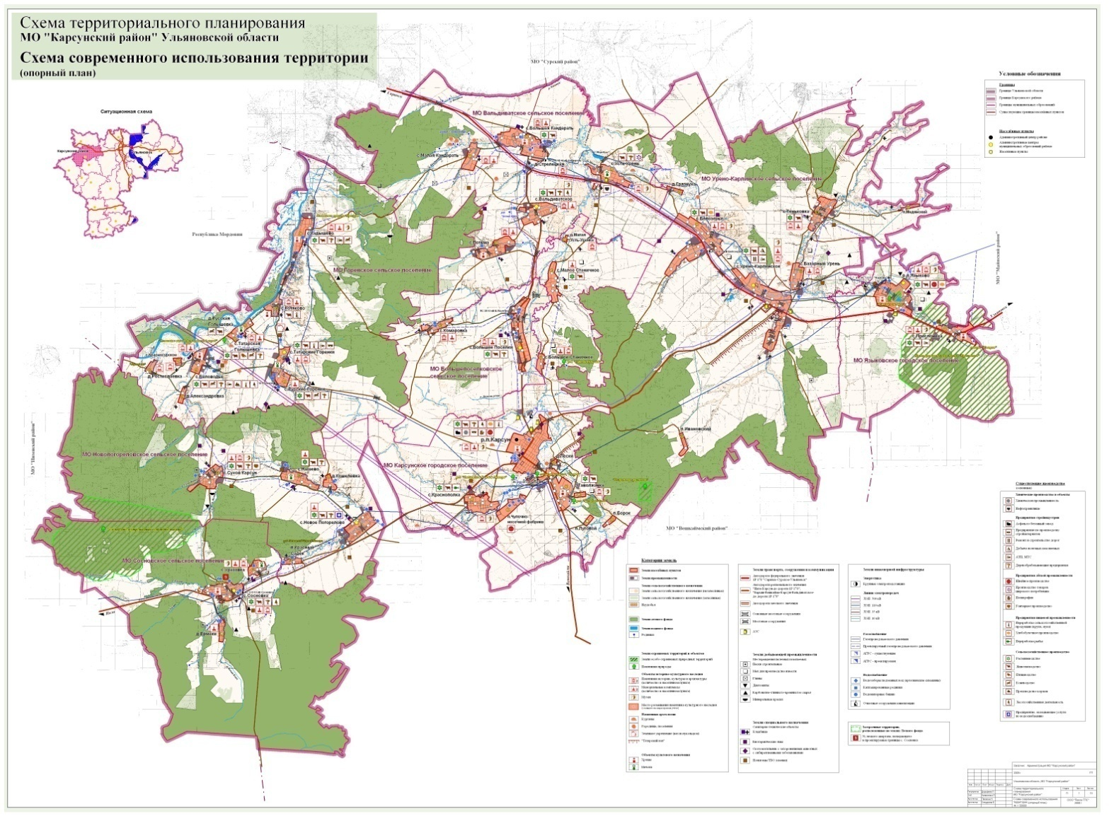
- по восточной – Языковское городское поселение
Рисунок 12 – Транспортная доступность Карсунского муниципального района

В таблице 12 приведены оценочные показатели для корреспондирующих населенных пунктов на индивидуальном и общественном автомобильном транспорте, а также на железнодорожном транспорте.

Таблица 12 – Оценочные показатели внешней доступности

№ п/п | Маршрут | Расстояние, км | Время в пути, мин
Общественный автотранспорт
1 | Карсун - г.Ульяновск | 100 | 2 часа
2 | Карсун - Вешкайма | 22,5 | 30 минут
3 | Карсун - Сосновка | 26 | 32 минуты
Индивидуальный автотранспорт
1 | Карсун - г.Ульяновск | 100 | 1 ч 20 мин
2 | Карсун - Вешкайма | 22,5 | 15 минут
3 | Карсун - Сосновка | 26 | 20 минут

Анализируя данные таблицы, можно сделать ряд выводов:
- от Карсуна до Ульяновска, Вешкаймы, Сосновки есть возможность доехать индивидуальным, общественным автомобильным транспортом, при этом меньшее время, при движение до Ульяновска на этот путь будет затрачено при использовании индивидуального автомобильного транспорта 1 час 20 минут.
- от Карсуна большинство близлежащих районов осуществляется сообщение автомобильным общественным транспортом, при этом меньшее время, при движение по этим направлениям будет затрачено при движение на индивидуальном транспорте.
Анализ полученных оценочных показателей позволяет сделать вывод о высокой транспортной доступности Карсунского муниципального района Ульяновской области со стороны внешних корреспондирующих муниципальных образований: по большинству направлений время в пути занимает около одного часа.

ЗАКЛЮЧЕНИЕ

Карсунский район — административно-территориальная единица (район) и муниципальное образование (муниципальный район) на северо-западе Ульяновской области России. Район охватывает 45 населённых пунктов (из них два посёлка городского типа — Карсун и Языково), большинство которых возникло в середине XVII века при строительстве Карсунской засечной черты. Площадь 1768,6 км², что составляет 4,8 % всей территории Ульяновской области. Население — 22 727 чел. (2017),
Всего на территории Карсунского района зарегистрировано 10 000 тыс.единиц транспортных средств, из которых число легковых транспортных средств составляет 8,8 тыс.единиц, а грузовых и спецтехники – 1,2 тыс.единиц.
Общая численность рабочих мест на территории района в 2017 - трудоспособное население – 11,6 тыс.чел.;
- моложе трудоспособного возраста – 3,7 тыс.чел.;
- старше трудоспособного возраста– 7,4 тыс.чел.
Плотность населения – 12,9 чел./км2.
Протяженность автомобильных дорог общего пользования на территории Карсунского муниципального района, составляет 263,444 км, в том числе:
- дорог регионального значения– 86,284км;
- дорог местного значения –177.16 км;
- межмуниципальные дороги -135,482 км.
В ряде населенных пунктов Карсунского муниципального района планируется организация велосипедных и пешеходных рекреационных маршрутов.
Распределение населения и рабочих мест на территории муниципального района обуславливает внутрирайонные потоки трудовой миграция стягивающиеся с окраин района к его центру. Также на трудовые миграции влияет сельскохозяйственная отрасль, в которой занята большая доля рабочего населения в связи, с которой трудовые миграция происходит внутри сельских поселений района или между ними, а также в приграничных районах Ульяновской области.
Проанализировав программные документы можно сделать ряд выводов:
- с целью повышения транспортной доступности сельских поселений и отдельных населенных пунктов документами планирования предполагается строительство новых и реконструкция старых участков УДС района;
- основное строительство и развитие территории будет происходить в центральной части района;
- предполагается реконструкция федеральной автомобильной дороги и ряда региональных дорог, что приведет к повышению доступности района, а также говорит о перспективном росте транзитных грузовых и пассажирских потоков

Регулярные перевозки пассажиров на территории муниципального района осуществляются автомобильным и пассажирским транспортом.
В границах Карсунского района перевозка пассажиров и багажа автомобильным транспортом осуществляется по межмуниципальным маршрутам регулярных перевозок, которые входят в единую маршрутную сеть регулярных перевозок Ульяновской области.
На территории Карсунского муниципального района действуют межмуниципальные маршруты общественных пассажирских перевозок. Данные маршруты осуществляют перевозку между населенными пунктами Карсунского района, обеспечивая их связь с административным центром района городом Ульяновск.

СПИСОК ИСПОЛЬЗОВАННЫХ ИСТОЧНИКОВ

1. Схема территориального планирования (СТП) Ульяновской области.
2. Схема территориального планирования Карсунского муниципального района Ульяновской области.
3. Федеральная целевая программа «Развитие транспортной системы России (2010 – 2020 годы)»
4. Муниципальная программа «Обеспечение безопасности дорожного движения в Карсунском районе на 2016 – 2018 гг.»
5. Муниципальная программа «Устойчивое развитие сельских территорий Карсунского района на 2014 – 2017 годы и на период до 2020 года»
6. ВСН 45-68 «Инструкция по учету движения транспортных средств на автомобильных дорогах».
7. ОДН 218.0.006-2002 «Правила диагностики и оценки состояния, автомобильных дорог».
8. Рекомендации по обеспечению безопасности движения на автомобильных дорогах» № ОС-557-р от 24.06.2002 г.
9. ГОСТ Р 50597-93. «Автомобильные дороги и улицы. Требования к эксплуатационному состоянию, допустимому по условиям обеспечения безопасности дорожного движения».
10. ГОСТ Р 52398-2005. «Классификация автомобильных дорог. Параметры и требования».
11. ГОСТ Р 52399-2005. «Геометрические элементы автомобильных дорог».
12. ГОСТ Р 52765-2007. «Дороги автомобильные общего пользования. Элементы обустройства. Классификация».
13. ГОСТ Р 52766-2007. «Дороги автомобильные общего пользования. Элементы обустройства. Общие требования».
14. ГОСТ Р 52767-2007. «Дороги автомобильные общего пользования. Элементы обустройства. Методы определения параметров».
15. ГОСТ Р 52607-2006. «Ограждения дорожные удерживающие боковые для автомобилей».
16. ГОСТ Р 51256-2011. «Технические средства организации дорожного движения. Разметка дорожная. Классификация. Технические требования».
17. ГОСТ Р 52282-2004 «Технические средства организации дорожного движения. Светофоры дорожные. Типы, основные параметры, общие технические».
18. ОДМ 218.2.020-2012 «Методические рекомендации по оценке пропускной способности автомобильных дорог». – М.: Информавтодор. -
143 с.
19. ОСТ 218.1.002-2003 «Автобусные остановки на автомобильных дорогах. Общие технические требования».
20. Якимов М.Р. Транспортное планирование: создание транспортных моделей городов: монография / М.Р. Якимов. – М.: Логос, 2013. – 188 с.

